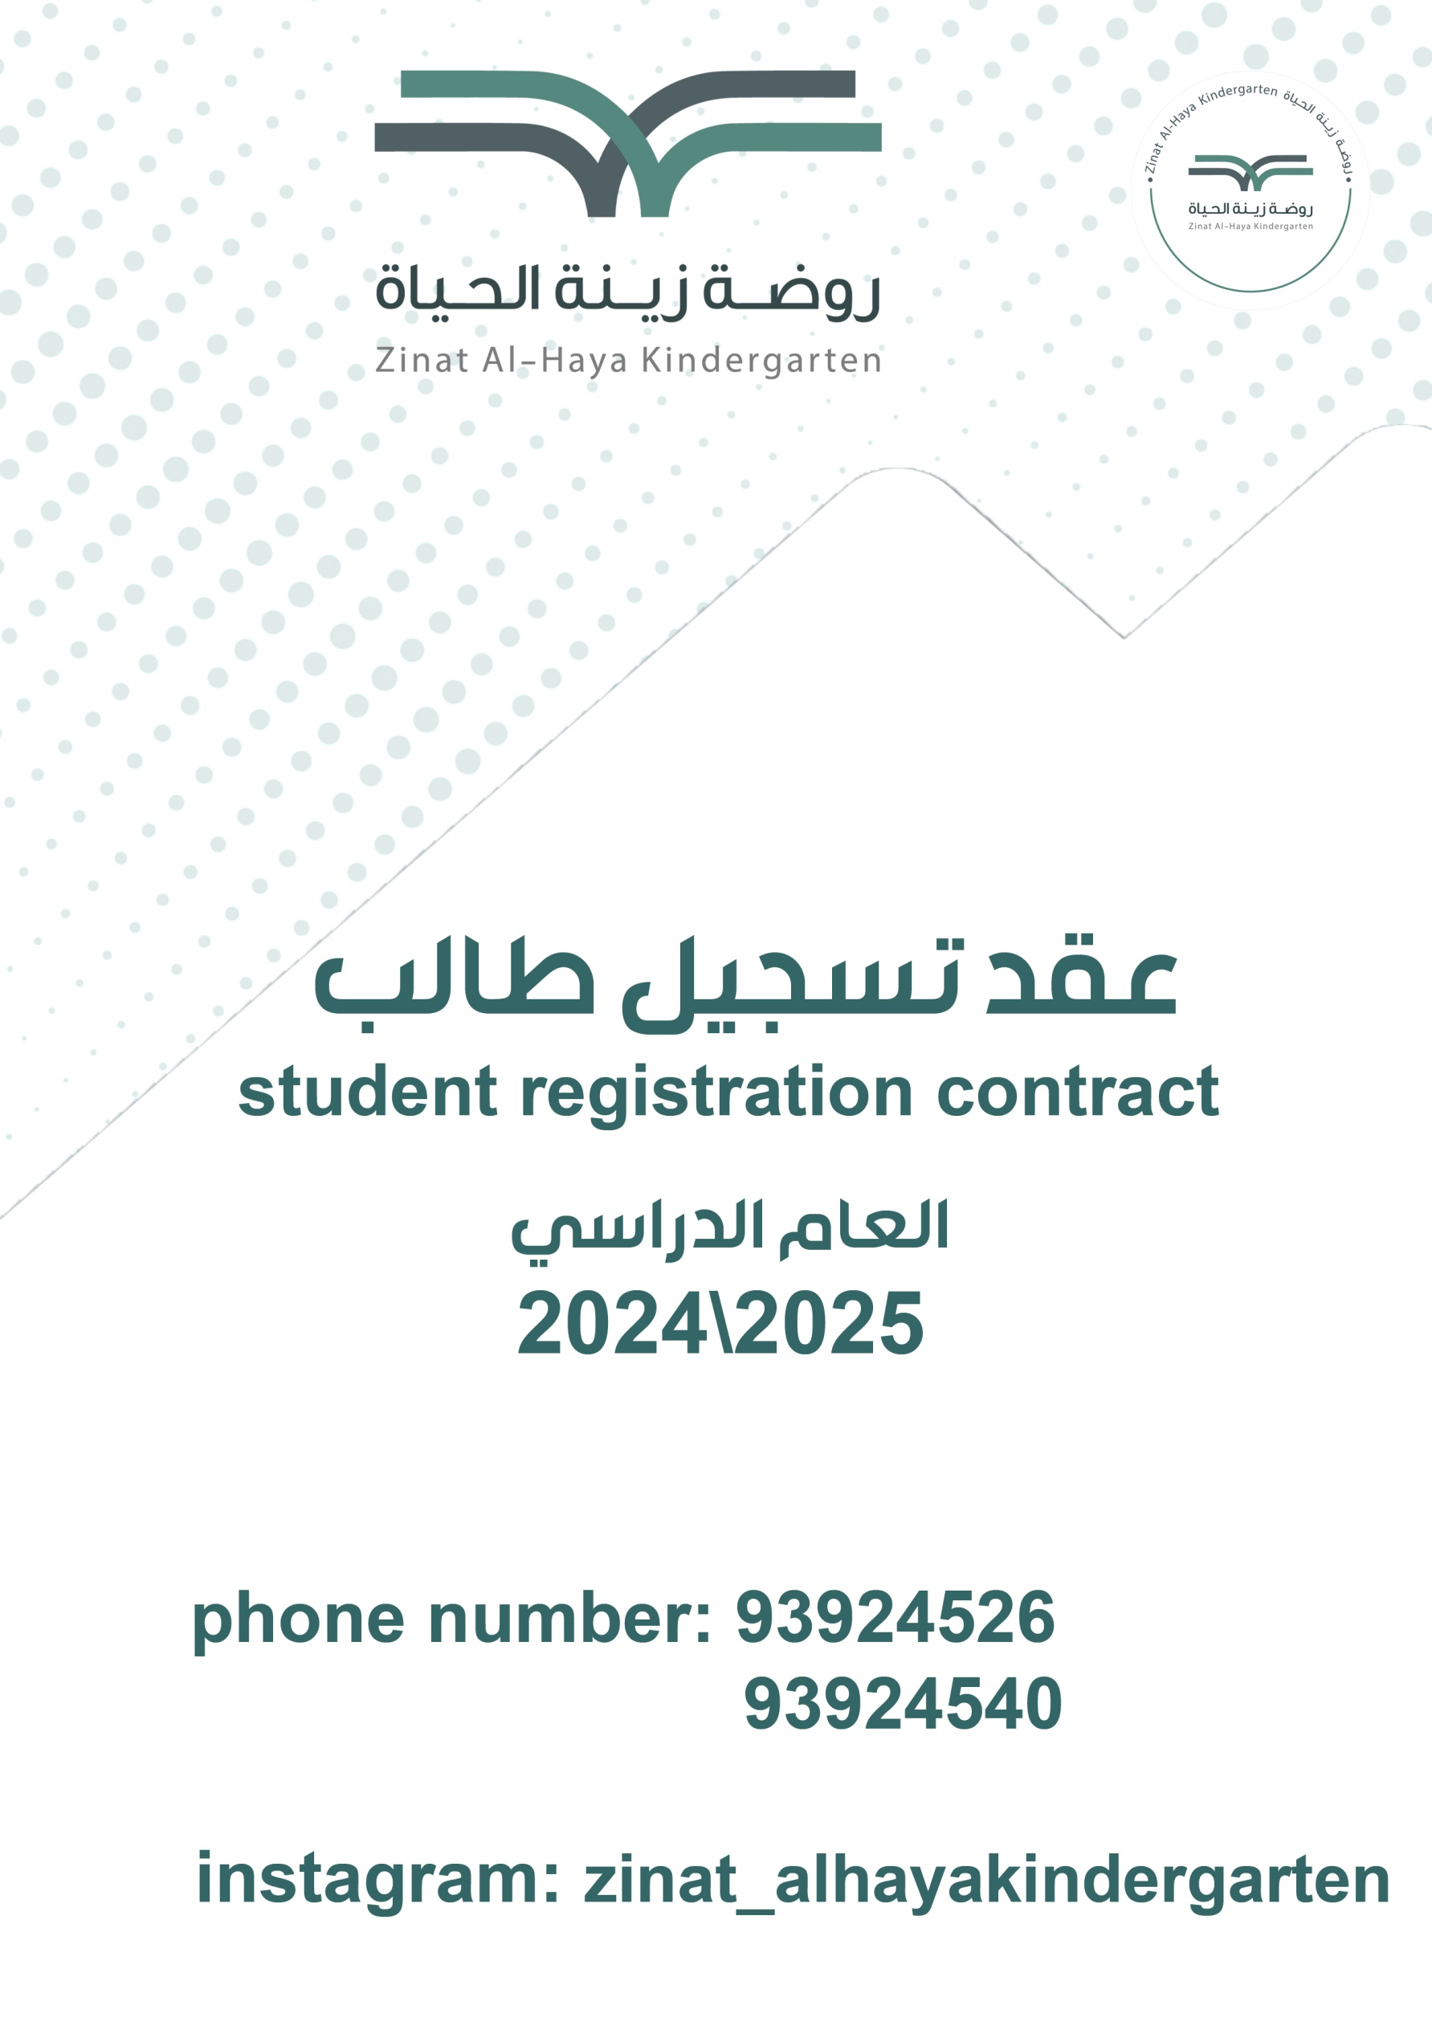



QR رمز

اسـم

عقد تسجيل طالب
أولا: بيانات الطالب
اسم الطالب/ ـة الثلاثي ________________________ القبيلة: _______________
صورة شخصية قياس
4 x 6
الرقم المدني / جواز السفر: ____________________ الجنس: ذكر أنثى
الجنسية: _______________________________ الديانة: ___________________
تاريخ الميلاد |  |  |  | العمر في بداية العام الدراسي
اليوم | الشهر | السنة |  | اليوم | الشهر | السنة
* لديه أخوة بالمدرسة نعم لا
ثانيا: البيانات الدراسية
حالة القيد: منقول مستجد
الصف المراد تسجيل/ قيد الطالب / ـة به: _______________________________________________________
اسم المدرسة المنقول منها الطالب/ ـة: ________________________________________________________
ثالثا: البيانات الصحية (التفاصيل الطبية للطالب / ـة بما فيها الأمراض المزمنة التي يجب على المدرسة معرفتها)
الحساسية نوبات صرع عملية جراحية تستوجب الانتباه
أمراض مزمنة (الضغط، السكري،الربو،الأنيميا...) أخرى: _____________ * مع ضرورة ارفاق التقارير الطبية
رابعا: بيانات ولي أمر الطالب (يقصد بكلمة ولي أمر الطالب الشخص المسؤول عن رعاية الطالب وتربيته كالولي والوصي والحاضن والجهات المنوطة بها الرعاية البديلة)
ولي الأمر الأب الأم جهة اخرى
اسم الأب الثلاثي : ___________________________________ القبيلة : _____________________
مكان العمل : ______________________________________ هاتف العمل : _____________________
الهاتف النقال : _____________________________________ البريد الالكتروني : __________________
الحالة الاجتماعية:ــــــــــــــــــــــــــــــــــــــــــــــــــــــــــــــــــــــــــــــــــــــــــــــــــــ
اسم الأم الثلاثي : ___________________________________ القبيلة/اللقب : _____________________
مكان العمل : ______________________________________ هاتف العمل : _____________________
الهاتف النقال : _____________________________________ البريد الالكتروني : __________________
الحالة الاجتماعية:ــــــــــــــــــــــــــــــــــــــــــــــــــــــــــــــــــــــــــــــــــــــــــــــــــــ
إسم الجهة : ______________________________________ الهاتف: ________________________
اسم المسؤول : ____________________________________ هاتف المسؤول : ___________________

خامسا: بيانات الشخص / الجهة التي يرجع لها عند عدم توفر ولي الأمر
الاسم الثلاثي: _____________________________________ القبيلة/اللقب: _____________________
مكان العمل: ______________________________________ هاتف العمل: _____________________
الهاتف النقال: _____________________________________ صلة القرابة: _____________________

سادسا: بيانات السكن
المنطقة/ الولاية: __________________________________ القرية: ________________________
معلم مشهور: _________________________ رقم الشارع: ________________ رقم السكة: ________
رقم المبنى (المنزل/الشقة): __________________________ نوع السكن: منزل شقة

سابعا: الرسوم الدراسية ورسوم الخدمات الأخرى
المرحلة/الصف | البرنامج التعليمي  (احادي اللغة/ ثنائي اللغة/ دولي) | رسوم  التسجيل | الرسوم  الدراسية | رسوم  الكتب | رسوم  النقل | رسوم التغذية | رسوم  الزي المدرسي | اجمالي  الرسوم
روضة | المنهج العماني المطور | 70 | 500 | - | - | - | -
تمهيدي | المنهج العماني المطور | 70 | 500 | - | - | - | -
ملاحظة: توفر الروضة لبسين لكل عبقري ، في حالة طلب ملابس أخرى يتم دفع رسوم إضافية 10 ريال عن كل لبس إضافي
يتم إضافة رسوم الكتب 30 ريال في حال استخدام منهج القارئ العبقري للقراءة (قيمة الباقة كاملة للعبقري)
آلية تحصيل الرسوم الدراسية والرسوم الاخرى
الدفعات | النسبة % | المبلغ | موعد السداد | ملاحظات
الدفعة المقدمة |  | 70 | قبل موعد الدراسة | تشمل لبسين ودفتر والمنهج (عدا منهج القارئ العبقري)
الدفعة الأولى |  | 56 | شهر سبتمبر
الدفعة الثانية |  | 56 | شهر أكتوبر
الدفعة الثالثة |  | 56 | شهر نوفمبر
الدفعة الرابعة |  | 56 | شهر ديسمبر
الدفعة الخامسة |  | 56 | شهر يناير
الدفعة السادسة |  | 56 | شهر فبراير
الدفعة السابعة |  | 56 | شهر مارس
الدفعة الثامنة |  | 56 | شهر إبريل
الدفعة التاسعة |  | 52 | شهر مايو

مسؤولية المدرسة تجاه الطالب/ـة وولي أمره (تذكر بالتفصيل)
الالتزام بما ورد في قانون التعليم المدرسي الصادر بالمرسوم السلطاني (٣١/ ٢٠٢٣).
توفير الخدمة التعليمية للطالب/ـة وفق اشتراطات الوزارة.
توفير البيئة التعليمية الآمنة (الأمن والسلامة/حماية الطالب).
السماح لولي أمر الطالب/ـة بالاطلاع على كل ما يتعلق بالمستوى التحصيلي، والسلوك الأخلاقي للطالب.
تمكين ولي الأمر من الاطلاع على سياسة المدرسة، وقوانينها، وأنظمتها وما يتم من التحديث لها.

مسؤولية ولي أمر الطالب تجاه المدرسة (تذكر بالتفصيل)
الالتزام بما ورد في قانون التعليم المدرسي الصادر بالمرسوم السلطاني (٣١/ ٢٠٢٣).
الالتزام بدفع الرسوم الدراسية والرسوم الأخرى وفق المواعيد المقررة بالعقد.
احترام القوانين واللوائح المنظمة للعمل بالمدرسة.
المستندات المطلوبة:
نسخة من شهادة الميلاد.
نسخة من جواز سفر الطالب / البطاقة الشخصية للعمانيين.
نسخة من بطاقة الإقامة للطالب (لغير العمانيين).
نسخة من البطاقة الشخصية لولي أمر الطالب (للعمانيين) / بطاقة الإقامة لولي أمر الطالب (لغير العمانيين).
نسخة من السجل الصحي للطالب (صفحة التطعيمات).
4 صور شخصية للطالب.
المستندات الثبوتية في حالة(الحضانة أو الوصاية...الخ)
إقرار وتعهد
نقر نحن الموقعين أدناه بالالتزام الكامل ببنود العقد، ولنا الحق في اتخاذ الاجراءات القانونية في حال عدم التزام الطرف الاخر بهذا العقد، وعلى ذلك جرى توقيعنا عليه.
الطرف الأول: الطرف الثاني:
اسم مدير المدرسة: ________________________ اسم ولي أمر الطالب: _________________________
التوقيع: _______________________________ التوقيع: _____________________________
التاريخ: _______________________________ التاريخ: _____________________________

الختم

